noVÁ DACIA SPRING ELECTRIC
ELEKTRICKÁ REVOLúCia DACIE
2020
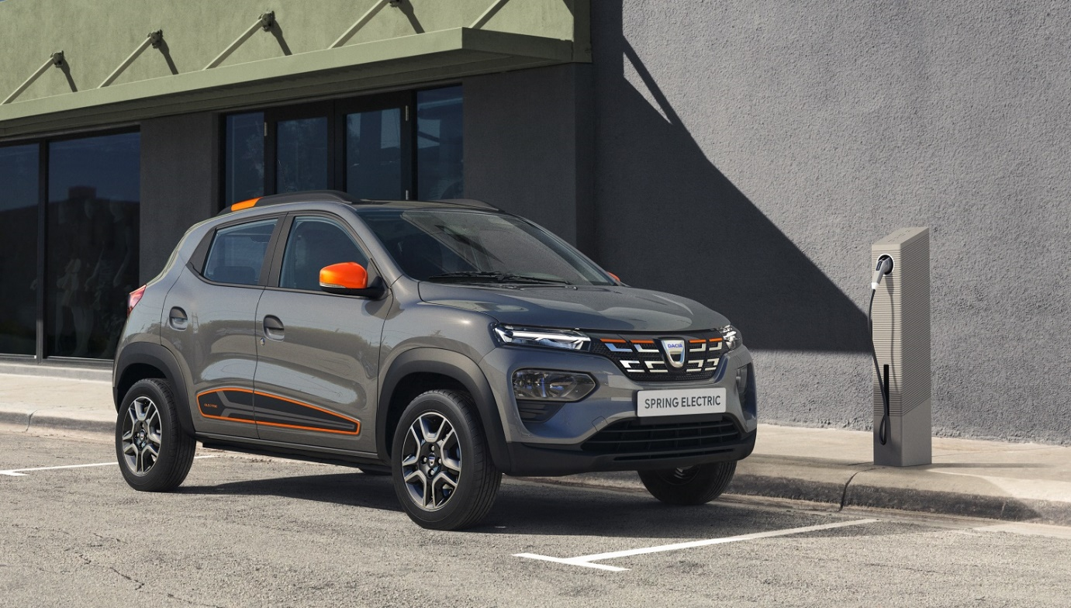

NOVÁ r-EV-olúcia
Dacia svojimi dostupnými modelmi spôsobila automobilový prevrat. Model Logan v roku 2004 sprístupnil kúpu nového vozidla širokej verejnosti, Duster radikálne zmenil segment SUV vozidiel a Sandero sa stalo lídrom v predaji pre súkromných klientov v Európe. Dacia aktuálne predstavila 3. generáciu modelov a určuje tak novú podobu dostupného a moderného automobilu.
Dacia otvára ďalšiu kapitolu svojej histórie odhalením svojho prvého 100 % elektrického modelu. Nástup na trh elektromobilov do mesta ohlásila v marci predstavením svojho predvádzacieho modelu Dacia Spring Electric.
Dacia Spring Electric sa aktuálne objavila vo svojej sériovej podobe. A to konkrétne v troch verziách:
- Štýlové mestské vozidlo pre každodenný život v meste.
- Vozidlo primárne určené pre zdieľanú mobilitu.
- Cargo – vozidlo pre rozvážanie tovaru v centrách miest, kde neprodukuje znečisťujúce emisie.
Spring Electric je najdostupnejším elektromobilom do mesta na trhu. Kombinuje atraktívny vzhľad v štýle SUV (má rekordne veľký priestor pre cestujúcich vo svojej triede) a jednoduchý a spoľahlivý elektrický pohon s dostatočným dojazdom. Je to všestranné a praktické vozidlo do mesta.
Elektromobilita sa postupne stáva súčasťou nášho každodenného života. Skupina Renault a Aliancia Renault-Nissan získali celosvetovo desaťročné skúsenosti už ako priekopníci elektromobility. Skupina Renault vyrába každý piaty elektromobil v Európe. Viac ako 30 000 jej zamestnancov je špecificky vyškolených práve v oblasti elektromobility. Dacia prispôsobuje elektromobilitu svojej filozofii – ponúkať moderné vozidlo, ktoré zodpovedá hlavným potrebám: Spring Electric ako malý, robustný a priestranný elektromobil za bezkonkurenčnú cenu.
Objednávky na nový model Dacia Spring budú prijímané na jar 2021, sortiment a obchodné ponuky budú jednoduché: tri vezie, dve úrovne výbavy a batéria, ktorá je zahrnutá už v cene vozidla.
„Značka Dacia sa vždy snažila definovať podstatu automobilizmu. V automobilovom priemysle sme známy našimi revolučnými modelmi, najskôr Logan a potom Duster, ktorý sprístupnil SUV všetkým. Dnes prichádza revolúcia Dacie s názvom Dacia Spring. Spring prerazí na všetkých troch rozdielnych trhoch: osobné vozidlo, zdieľaná mobilita a last-mile deliveries s úžitkovou verziou Cargo. Dacia Spring opäť zamieša karty, tentokrát ponúka každému dostupné riešenie elektromobility“.
Denis Le Vot, člen výkonného výboru Skupiny Renault

Dizajn EXTERIÉRU
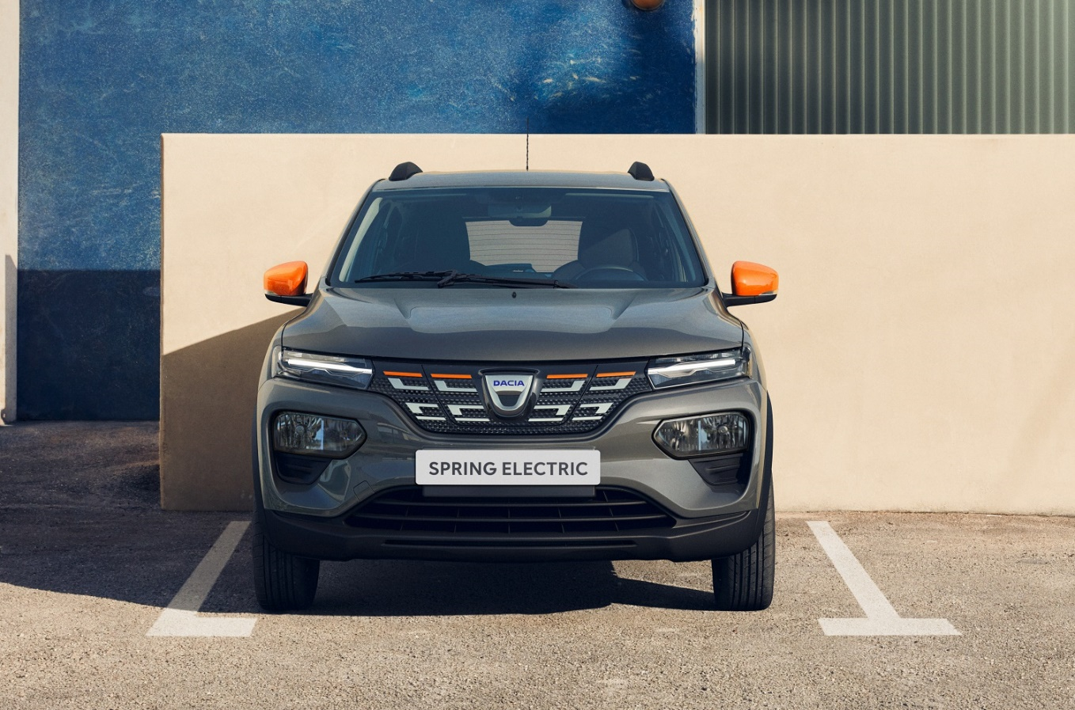
AUTO DO MESTA, KTORÉ IDE S DOBOU A MÁ ATRAKTÍVNY VZHĽAD
Prvé malé auto ponuky značky Dacia do mesta narúša zákonitosti „konvenčného“ elektromobilu. Zvýšená svetelná výška, výrazné blatníky a strešné lišty mu dávajú dobrodružný až bojovný vzhľad, ideálny pre zápas s džungľou mesta.
VZHĽAD SUV
Výrazná silueta obsahuje prvky zo sveta SUV, vrátane širších blatníkov, strešných líšt, predných a zadných ochrán nárazníkov a vyššej svetelnej výšky. Výrazné krivky a oblá kapota dodávajú vozidlu dojem robustnosti. Spring Electric je pritom skutočné auto do mesta s mierami: dĺžka 3,73 m, šírka 1,62 (bez spätných zrkadiel) a výška 1,51 m.
ŠTÝLOVÉ DETAILY
Spring Electric neunikne pozornosti vďaka svetelnému podpisu Dacia, doplnkom v oranžovej farbe pre uvádzaciu edíciu modelu alebo napríklad štýlovými kolesami Flexwheel. Predná maska Spring Electric je vyplnená 3D reliéfom so znakom Dacia a elegantne zakrýva dvierka dobíjacej zásuvky, ktorá sa otvára z kabíny.

DIZAJN INTERIÉRU
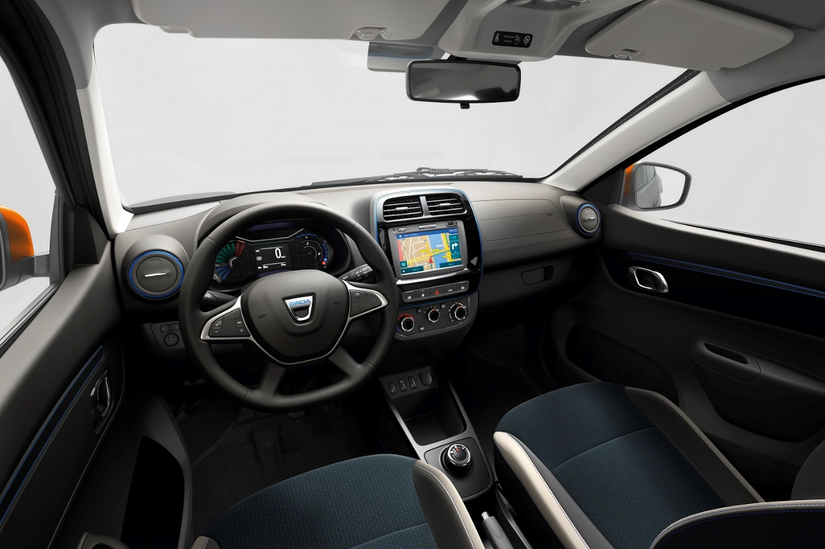
REKORDNE VEĽKÝ VNÚTORNÝ PRIESTOR
Kabína Dacie Spring ponúka priestranný interiér a kufor. Do príjemnej a dobre vybavenej kabíny sa pohodlne vojdú štyri dospelé osoby.
VNÚTORNÝ PRIESTOR
Pri svojich kompaktných vnútorných rozmeroch päťdverového auta do mesta, ponúka Spring štyri miesta pre dospelých. Dojem priestrannosti interiéru prispieva k celkovému pohodliu. Cestujúci vpredu majú k dispozícii celkom 23,1 l uloženého priestoru – vo veľkej schránke palubnej dosky, v priestoroch dverí a v priehradke stredovej konzoly. Cestujúci vzadu majú k dispozícii vrecká v operadlách predných sedadiel.
AUTO DO MESTA S PORIADNYM BATOŽINOVÝM PRIESTOROM
Batožinový priestor má najväčší objem vo svojej kategórii: 280 l (aj v prípade voliteľnej rezervnej pneumatiky). Takýto objem je hodný vyššieho segmentu. Pre väčšiu modularitu sú zadné operadlá sklopené a priestor pre náklad v tejto konfigurácii poskytne približne 600 litrov.
BOHATÁ VÝBAVA
Sériová výbava zhŕňa riadenie so 100 % elektrickým posilňovačom, diaľkové centrálne zamykanie a štyri elektricky ovládané okná.
Aby vodič nemusel zbytočne spúšťať oči z cesty, má na prístrojovej doske prehľadný digitálny display 3,5 palca a jednoduchým stlačením tlačidla na volante môžeme aktivovať hlasové ovládanie pomocou Google alebo Apple.
Manuálna klimatizácia, multimediálny systém, elektricky ovládané spätné zrkadielka a plnohodnotná rezervná pneumatika sú taktiež k dispozícii.
PRÍJEMNÝ INTERIÉR
Kabína Spring Electric sa vyznačuje modrými dekoráciami na úrovni ventilácie a centrálneho displeja. Namiesto riadiacej páky je tu jednoduché ovládanie cez chrómované koliesko s tromi polohami: D (drive/jazda v pred), N (neutral) a R (return/spiatočka).
JEDNODUCHÉ OVLÁDANIE
Vďaka malému polomeru otáčania (4,8 m) sa Spring Electric jednoducho pohybuje mestom. Má asistenta parkovania – k dispozícii na požiadanie, poskytuje vizuálnu a zvukovú asistenciu vďaka zadným parkovacím senzorom a parkovacej kamere, ktorá premieta obraz na displej multimediálneho systému s dynamickými vodiacimi líniami.
INTUITÍVNY MULTIMEDIÁLNY SYSTÉM
Multimediálna výbava Media Nav zahŕňa elegantný dotykový 7 palcový displej, rádio s DAB, kompatibilitu Apple Carplay a Android Auto, Bluetooth a USB port. Hlasové ovládania cez smartphone sa dá aktivovať pomocou tlačidiel na volante.

POHON A DOBÍJANIE
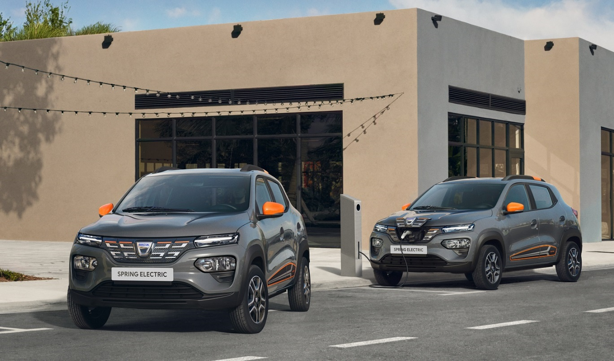
JEDNODUCHÝ A SPOĽAHLIVÝ ELEKTRICKÝ POHON
Spring Electric, verná filozofii značky Dacia, dostupná pri nákupe a ekonomická na cestách. Predáva sa za bezkonkurenčnú cenu a s dojazdom 225 km WLTP. Je jednoduchá, viacúčelová, spoľahlivá a robustná. Má vlastnosti, ktoré dokonale zodpovedajú jej 100 % elektrickému pohonu.
VEĽMI PRÍJEMNÝ POHON
100 % elektrický pohon 33 kW/44 koní je spojený s batériou, ktorá má kapacitu 26,8 kWh. Táto technológia využíva všetky skúsenosti Skupiny Renault s elektromobilitou. Desať rokov celosvetovo jedinečných skúseností. Spoľahlivý, silný a bezpečný motor ponúka mnohé príjemné zážitky: plynulé zrýchlenie bez trhania, jazda bez hluku spaľovacieho motora a bez zbytočných vibrácií. Spring Electric ponúka nižšie prevádzkové náklady než ekvivalentný model so spaľovacím motorom, pretože ceny energie a náklady na údržbu sú podstatne nižšie.
V POHODE V MESTE AJ MIMO MESTA
Spring Electric je 100 % elektrické viacúčelové vozidlo. Pohybuje sa pohodlne v centre mesta ako aj na cestách mimo mesta vďaka svojej výške svetiel a vyváženému správaniu sa na ceste. Ponúka veľkú voľnosť vďaka svojej spoľahlivej mechanike, dojazdu a komfortnému interiéru.
JEDNODUCHÉ DOBÍJANIE
Pre väčšiu slobodu ponúka Dacia Spring široký výber možnosti dobíjania: z domácej zásuvky 230 V vďaka sériovo dodávanému káblu, zo zásuvky domáceho Wallboxu (kábel k dispozícii na požiadanie) alebo z DC nabíjacej stanice (tiež na požiadanie).
Doba nabíjania lítiovo-iónovej batérie:
- Menej než hodinu na nabitie na 80 % z nabíjacej stanice DC 30 kW.
- Menej než 5 hodín na nabitie na 100 % zo zásuvky Wallbox 7,4 kW.
- Menej než 8,5 hodiny na nabitie 100 % zo zásuvky Wallbox 3,7 kW.
- Menej než 14 hodín na nabitie na 100 % z domácej zásuvky 2,3 kW.
PRAKTICKÁ APLIKÁCIA
Bezplatná aplikácia MY Dacia umožňuje zistiť cez smartphone v reálnom čase stav batérie, zostávajúci dojazd v kilometroch, vzdialene spustiť klimatizáciu či lokalizovať vozidlo v reálnom čase. Ak je Spring Electric pripojené na dobíjanie, aplikácia môže informovať o stave nabíjania, dokonca ho spustiť či zastaviť.
ZJEDNODUŠENÁ ÚDRŽBA
Elektromotor funguje s omnoho menším počtom pohyblivých častíc než spaľovací motor. Je spoľahlivejší a menej nákladný pri údržbe než spaľovací motor. Na Dacia Spring Electric sa poskytuje záruka 3 roky/100 000 km a na batériu záruka 8 rokov/120 000 km.

ŠOFÉROVANIE A BEZPEČNOSŤ
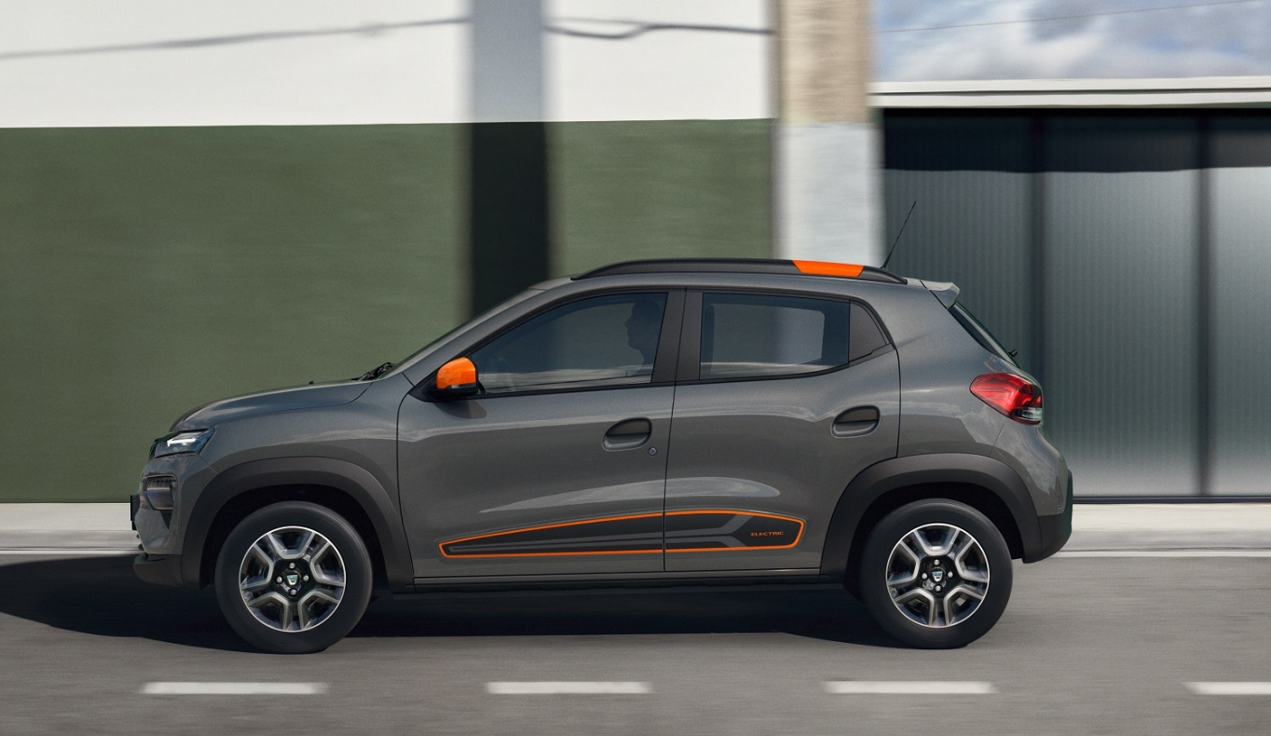
VIACÚČELOVÉ PRAKTICKÉ AUTO DO MESTA
Spring Electric poskytuje prístup k dostupnej elektromobilite. Vďaka svojím rozmerom a dojazdu, ktorý poskytuje pocit istoty, ponúka aj všestrannosť. Tá umožňuje plne využiť komfort v kabíne a potešenie z jazdy na elektrický pohon.
DOJAZD, KTORÝ POSKYTUJE POCIT ISTOTY
Ľahké a kompaktné vozidlo Spring Electric má dojazd 225 km v cykle WLTP a 295 km v cykle WLTP City. Zaručuje tak všestrannosť nie len v meste, ale aj v prímestskej prevádzke.
V Európe je priemerná dĺžka každodennej jazdy 31 km v segmente A (autá do mesta). Na základe týchto dát by stačilo tomuto modelu Spring Electric len jedno nabitie na týždeň.
DOKONALÉ POTEŠENIE Z ELEKTRICKÉHO POHONU
Elektrický pohon ponúka mnohé výhody pri prevádzke: rýchla reakcia pri potrebe zrýchliť (krútiaci moment 12 Nm dostupný okamžite), žiadne radenie a žiadne vibrácie motora.
BEZPEČNOSŤ NA PALUBE
Sériová bezpečnostná výbava zahrňuje okrem iného aj: obmedzovač rýchlosti, ABS, ESP, elektronický rozdeľovač brzdného účinku, 6 airbagov, núdzové volanie (SOS tlačidlo), automatické rozsvecovanie svetiel a automatické núdzové brzdenie. Tento systém je aktívny v rozmedzí 7 až 125 km/hod a prostredníctvom predného radaru zistí vzdialenosť vozidla vpredu (idúceho alebo stojaceho). Pokiaľ vozidlo zaznamená nebezpečenstvo nárazu, upozorní vodiča vizuálne aj hlasovo a zvýši výkon brzdného systému, pokiaľ vodič sám brzdí. Pokiaľ vodič nereaguje, ale nebezpečenstvo stále hrozí, aktivizujú sa brzdy automaticky.
ÚSPORY PRI PREVÁDZKE
Spring Electric je dostupný čo sa týka nákupu aj prevádzky. Jeho prevádzkové náklady (TCO – Total Cost of Ownership) sú nižšie než u podobného vozidla so spaľovacím motorom. Ponúka dokonca nižšie TCO na trhu (elektromobily a spaľovacie vozidlá spolu).
TCO je index celkových nákladov majiteľa vozidla. Používajú ho hlavne profesionáli a správcovia podnikových vozidiel za účelom optimalizácie nákladov.

ŠPECIFICKÉ VERZIE
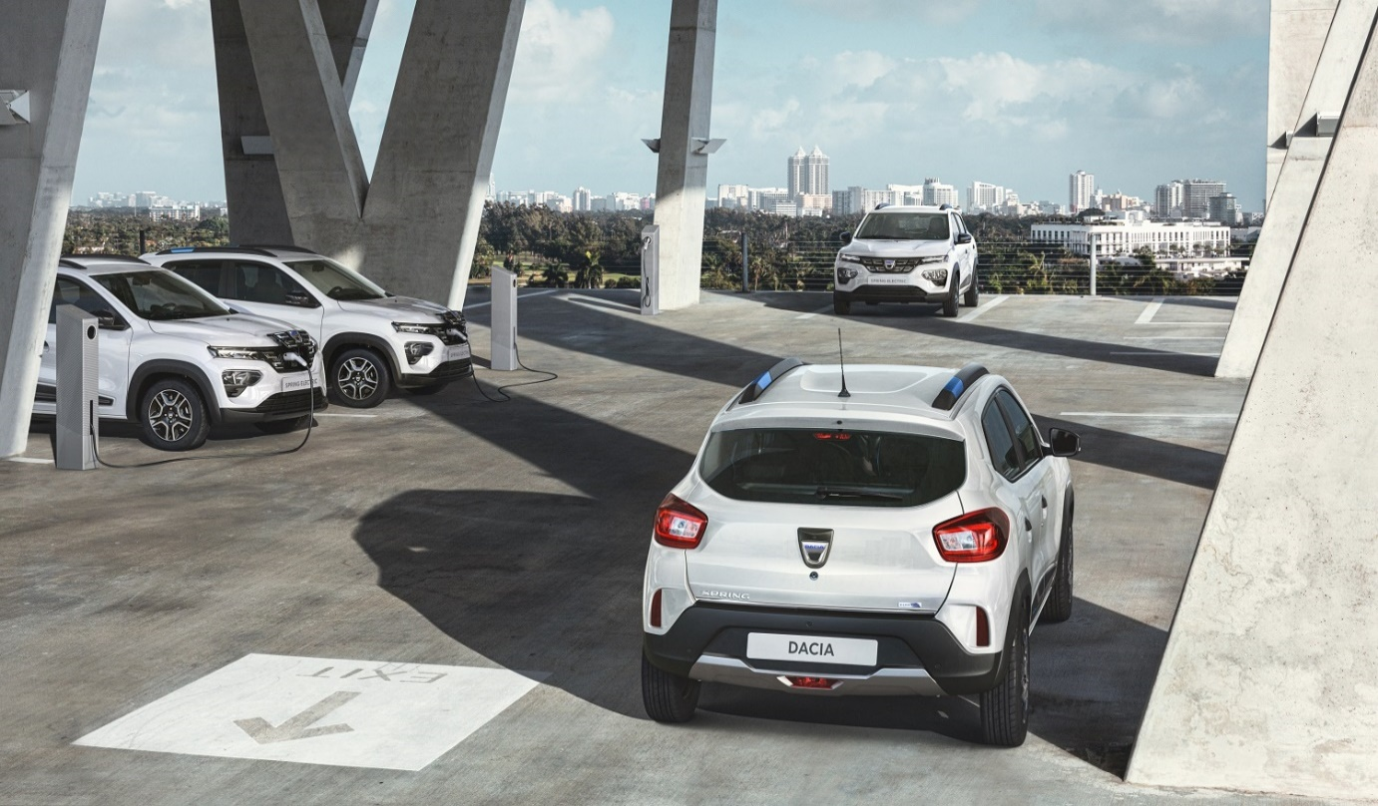
DOKONALÁ PONUKA, KTORÁ IDEÁLNE ZODPOVEDÁ NOVEJ MOBILITE
Svet sa mení a potreba riešenia mobilita sa stále vyvíja. So svojím modelom Spring Electric ponúka Dacia pragmatickú odpoveď na súčasné potreby trvalej a dostupnej mobility.
VERZIA PRISPOSOBENÁ ZDIEĽANIU VOZIDLA
Priemerná doba zdieľania vozidla je v Európe 40 minút na prejdenú vzdialenosť 8 km. Dacia dokonale reaguje na toto využitie: 100 % elektrický, jednoducho použiteľný, spoľahlivý a robustný. Naviac, jeho cenová úroveň z neho robí obzvlášť model pre zdieľanie auta a plnenie očakávaní od zákazníkov.
Dacia sa opiera o odbornosť, ktorú získala s projektom ZITY, službou na zdieľanie vozidla, ktorú prevádzkuje Skupina Renault a Ferrovial v Madride a v Paríži. Preto Spoločnosť Renault vyvinula špecifickú verziu Spring pre trh zdieľaných vozidiel. Je vopred pripravená pre zástavbu technologických operátorov, ktorí umožňujú geolokáciu a dovoľujú odomknúť/zamknúť vozidlo pomocou smartphone.
Táto verzia je k dispozícii v bielej a striebornej farbe a ponúknu ju s čiernym čalúnením a odolným poťahom sedadiel voči znečisteniu. Mimo iného bude vybavená DC dobíjaním, parkovacou kamerou a parkovacími senzormi vzadu. Vo vnútri bude mať šofér k dispozícii multimediálny systém s funkciou zrkadlenia smartphone vďaka Apple Car Play a Android Auto. Čo sa týka exteriéru, nebudú tu chýbať kolesá Flexwheel.

SKUPINA RENAULT A NOVÁ MOBILITA
Skupina Renault je kvalitným partnerom súkromných aj verejných účastníkov pri environmentálnych výzvach a znižovaní nákladov v mestách, ale tiež pri dostupnosti mobility. Ponuka 100 % elektrických vozidiel Skupiny Renault dokonale zodpovedá vývoju potrieb ich použitia ľuďmi a potrieb miest.
ZDIEĽANÁ ELEKTROMOBILITA
Zdieľanú a výrazne sa zvyšujúcu mobilitu tvorí 15 000 vozidiel 100 % elektricky jazdiacich v súčasnosti v Európe.
Skupina Renault s takmer 9 000 modelmi ZOE a Twizy, ktoré sú zapojené do rôznych operácií zdieľaných áut, je dnes svetovým lídrom zdieľania elektromobilov. Pôsobí vo väčšine európskych hlavných miest.
- Ako prevádzkovateľ:
V partnerstve so Spoločnosťou Ferrovial, španielskou Skupinou, ktorá sa špecializuje na služby a infraštruktúry, zriadila Spoločnosť Renault v roku 2017 v Madride službu zdieľaných áut ZITY, ktorá ma dnes vyše 360 000 aktívnych užívateľov. Do leta 2020 bola táto samoobslužná služba zdieľaných áut rozšírená na Parížsky región s 500 vozidlami Renault ZOE. Tri mesiace po jej zavedení ju využíva viac ako 22 000 osôb.
- Ako partner prevádzkovateľov:
Služby zdieľaných vozidiel vo viac ako 20 veľkých európskych a latinskoamerických mestách: Green Mobility v šiestich mestách v Dánsku, vo Švédsku a v Belgicku, Fetch v Amsterdame a ďalej Totem Mobi, ktorý ponúka zdieľanie vozidiel Renault Twizy v Marseille a Montpellier (Francúzsko).

ÚŽITKOVÁ VERZIA CARGO
Spring Electric Cargo je určená profesionálom a vybavená batožinovým priestorom zväčšeným o miesto pre zadné sedadlá, s plastovým poťahom podlahy a vnútorných podbehov, štyrmi upevňovacími okami a prepážkou, ktorá oddeľuje cestujúcich vpredu od nákladných priestorov. Nákladová dĺžka tejto špecifickej verzie je 1 033 mm pri objeme 800 litrov a užitočným nákladom 325 kg.
Spring Electric Cargo je k dispozícii s karosériou v bielej farbe a sériovou výbavou, ktorá zahŕňa manuálnu klimatizáciu, rádio (Bluetooth, USB port a predinštalovaný držiak na telefón), textilný poťah sedadiel, čierne vonkajšie kľuky a spätné zrkadielka, oceľové kolesá a puklice na kolesá.

TECHNICKÉ PARAMETRE
ROZMERY
Dĺžka: 3 734 mm
Šírka: 1 622 mm (1 770 mm vrátane spätných zrkadiel)
Výška: 1 516 mm
Rázvor kolies: 2 423 mm
Svetlá výška prázdneho vozidla: 150 mm

MOTOR
Elektromotor: 33 kW (44 k)
Batéria: 26,8 kWh
Dobíjanie AC až 6,6 kW/DC až 30 kW (na požiadanie)
Dojazd: 225 km WLTP/295 km WLTP CITY
Maximálna rýchlosť: 125 km/hod

O ZNAČKE
Dacia je značka, ktorá je súčasťou Skupiny Renault. Pôsobí v 44 krajinách, najmä v Európe a v krajinách Stredozemného mora. Vznikla v roku 1968 v Rumunsku. Skupina Renault ju kúpila a obnovila v roku 2004 modelom Dacia Logan. Dacia ponúka vozidlá s najlepším pomerom hodnota-cena na trhu. Vďaka svojím emblematickým modelom Logan, Sandero a Duster dosiahla značka mnohé komerčné úspechy. V roku 2019 vytvorila Dacia nový predajných rekord so 737 000 predanými vozidlami v priebehu tohto jediného roka. Teraz tvorí rodina Dacia viac ako 7 miliónov zákazníkov.

Média kontakt:
Ivana Obadalová
PR manažérka Renault Slovensko
0905 210 315
ivana.obadalova@renault.sk

